SKT ‘양자암호원칩’, 국정원 공식 인정 획득
- 정부 차원의 암호모듈검증(KCMVP) 통과 … ‘양자암호 보안칩’ 확산 길 열어
- AI CCTV, 드론, AIoT 등 높은 보안성 요구되는 다양한 기기에 탑재 가능해
- SKT “국가와 고객의 중요 정보 완벽히 지킬 양자암호 제품들 계속 선보일 것”
엠바고 : 배포 즉시 사용 가능합니다.

[2024. 11. 13.]

SK텔레콤(대표이사 CEO 유영상, www.sktelecom.com)은 케이씨에스(KCS, 대표 김광묵)와 공동 개발 및 상용화한 '양자암호원칩(QKEV7)'이 국가정보원의 암호모듈검증(KCMVP)을 성공적으로 통과했다고 13일 밝혔다.

KCMVP는 국가 및 공공기관의 중요 정보 보호에 사용되는 암호 체계의 안정성과 구현 적합성을 검증하는 제도다. 현재 국가·공공기관을 위한 정보보호시스템에 탑재되는 암호모듈은 반드시 KCMVP 인증을 받아야 한다.

‘양자암호원칩’은 양자난수생성기 칩과 암호통신기능 칩 등 2개의 칩이 하나로 합쳐진 보안칩이다. 특히, 양자 기반 암호키 생성 기술과 함께 물리적 복제방지 기술(PUF, Physical Unclonable Function) 등 강력한 보안 기능이 적용됨에도 초경량, 저전력을 특징으로 한다.

SKT는 지난 2023년 스페인 바르셀로나에서 열린 모바일월드콩그레스(MWC)에서 ‘양자암호원칩’을 공개하고 상용화를 시작한 바 있다.

이번에 SKT가 받은 인증은 국정원 KCMVP 보안수준2등급으로, 국정원에서 암호모듈을 대상으로 부여한 인증 가운데 현재까지 가장 높은 등급이다. 양자난수생성기가 적용된 보안칩이 국정원의 보안 검증을 통과한 것은 국내 최초다.

SKT는 이번 국정원 보안검증 통과가 국방 등 국가·공공기관은 물론, 기업체의 AI CCTV, 드론, 5G 특화망 등 높은 보안성을 요구하는 다양한 영역에 ‘양자암호원칩’이 활용되는 계기가 될 것으로 전망했다.
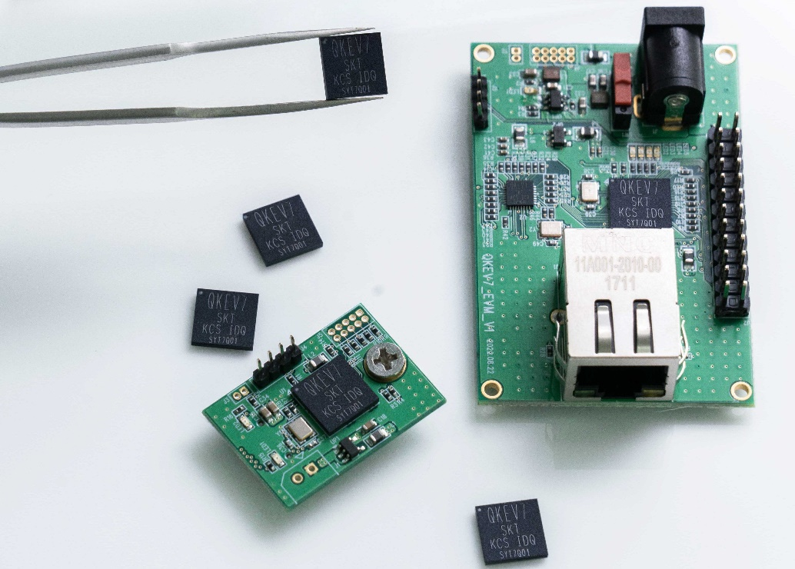

※ ‘양자암호원칩(QKEV7)’과 이를 탑재한 구간양자암호단말장치

SKT와 케이씨에스는 이번 KCMVP 인증을 시작으로 국방∙공공 사업에 본격적으로 진출해 시장을 확보하는 동시에 지난 6월 출시한 차세대 양자암호칩 ‘Q-HSM’으로 차세대 국가 차원의 보안 관련 실증사업에도 힘을 쏟을 계획이다.

‘Q-HSM’은 ‘양자암호원칩’에 소프트웨어 기반의 PQC(양자내성암호)를 탑재한 세계 최초의 양자암호 칩으로, 강력한 보안성을 특징으로 한다.

한편, SKT는 지난 2022년에도 양자키분배기를 활용한 데이터 암호화가 적용된 전송암호화장비로 KCMVP를 통과하는 등 국내 양자암호시장의 발전을 이끌고 있다.

특히, 지난 10월에는 양자키분배(QKD) 기기에 최신의 양자내성암호(PQC) 표준 알고리즘을 결합해 현재까지 출시된 양자암호 적용 기기 가운데 가장 강력한 보안성을 보유한 ‘QKD·PQC 하이브리드형’ 양자암호 제품을 출시한 바 있다.

하민용 SKT 글로벌솔루션오피스 담당(CDO)은 “’양자암호원칩’이 대한민국에서 가장 엄격한 국정원의 암호모듈인증을 통과하며 우수한 보안성을 다시 한 번 입증했다”며 “앞으로도 국가와 기관, 기업, 고객의 중요한 정보를 완벽하게 지켜낼 양자암호 기반의 솔루션과 제품들을 시장에 선보일 것”이라고 밝혔다.

